Sed 命令用法详解

sed处理机制：每次取一行，读取到内存空间【sed的模式空间】，处理完后显示到屏幕上。
默认不编辑源文件，仅对模式空间内的内容进行处理，而后，处理结束后，将模式空间的打印至屏幕。

Sed ----流编辑器【行编辑器，逐行处理文本，三剑客之一】

格式：sed +选项 ‘[address][command]’ +文件
-i：直接对源文件进行修改【默认只对模式空间中的内容修改，不修改源文件】
-n：静默输出【不在默认显示模式空间的内容【即取消默认输出】】
-r：转义模式中的特殊字符【即可以使用扩展正则表达式】
-e '[address][command]' -e '[address][command]'：可以同时执行多个操作
-f +脚本：【sed -f 脚本 +要处理的文件】

‘[address][command]’：这整个部分称为sed的模式空间，包括匹配地址段和处理动作

其中address：
1、startline，endline
比如：1,100【第1行到第100行】
2、/pattern(即正则表达式)/
比如：/^root/
3、/pattern1/,/pattern2/【第一次被pattern1匹配到的行开始，至第一次被pattern2匹配到的行结束，这中间的所有行】
4、linenumber【指定的行】
$：最后一行
$-1：倒数第二行
- startline，+N 【表示从startline开始，向后的N行，总共是N+1行】

Command：
d：删除符合条件的行
p：显示符合条件的行
a【a \string】： 在指定的行后面追加新行，内容是“string”
比如：sed ‘/^\//a \#"hello word"’/etc/fstab【在以/开头的行后面追加一行（#"hello world"）】
\n：表示换行
i【i \string】：在指定的行前面添加新行，内容是“string”
比如：sed -i ‘12 i+添加的内容’ /etc/passwd
r【r +文件路径】：将指定的文件的内容添加至符合条件的行处
比如：sed '1,2r /etc/issue' /etc/fstab【在指定范围的行处，添加指定的文件内容】
w【w +文件】：将指定范围内的内容另存至指定的文件中去
比如：sed ‘/oot/w /tmp/oot.txt’ /etc/fstab【将 /etc/fstab中包含oot的内容保存至/tmp/oot.txt文件中去。】
s【s/pattern/string/】：查找并替换(默认只替换每行中第一次被模式匹配到的字符串)
比如：sed ‘s/oot/OOT/' /etc/fstab
加修饰符：
g：全局替换。【s/pattern/string/g】
i：查找时忽略字符大小写【s/pattern/string/i】

用法实例：
- 将/root/initxin文件的1到20行删除【或者打印等命令】
命令：sed ‘1,20d’ /root/initxin
结果如下：
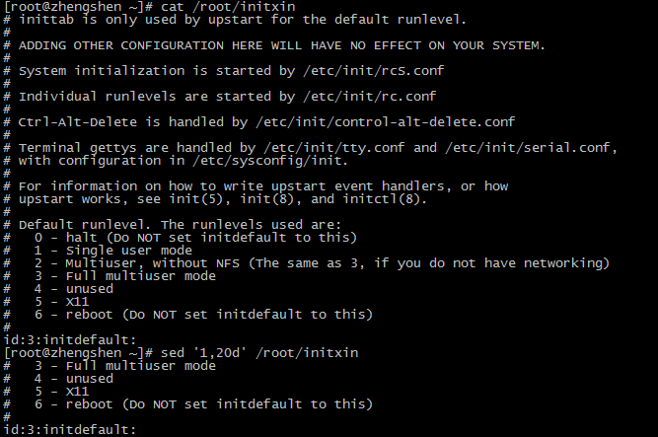

（2）输出/etc/passwd中包含root字段的行，不打印默认输出
命令：sed -n “/\<root\>/p” /etc/passwd
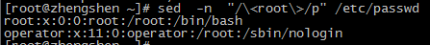

（3）sed -n "/\<root\>/,/\<root\>/p" /etc/passwd
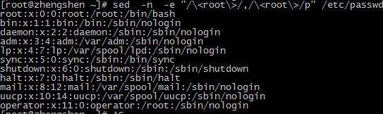
- sed -n ‘/^root/a\sssss’/etc/passwd【匹配root开头的行，在其后插入一行sssss】
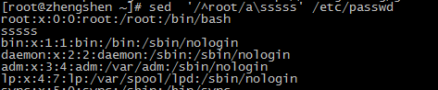

- sed -n ‘/^root/i\sssss’/etc/passwd【匹配root开头的行，在它前面插入一行sssss】
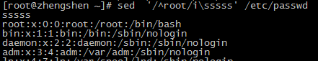
- sed -n ‘6 i\sssss’/etc/passwd【在第6行前面插入一行sssss】
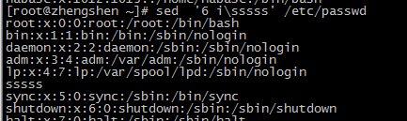
【同理，sed -n ‘6 a\sssss’ /etc/passwd (表示在第6行后面插入一行sssss)】
- sed -n ‘1，+5w /root/11’/etc/passwd【将/etc/passwd文件从第一行开始往下5行的内容另存到/root/11文件中去，但是/root/11中的内容会被覆盖】
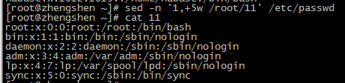
- 替换功能：
例如：sed ‘s/^root/ROOT/g’11 【把以root开头的行中开头的root替换成ROOT，去掉^表示只要是匹配到root都会被替换成ROOT】
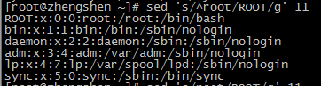

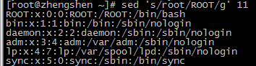
【sed的替换功能，/可以用#、@代替】

- -r参数【转义模式中的特殊字符（即可以使用扩展正则表达式），如果不用则必须使用\来转义特殊字符】
例子：sed -r “s/root|bin//g” 11
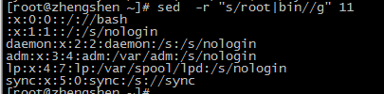

&：表示引用前面模式匹配的整个字符串。
比如：sed 's/l..e/&r/g' /etc/passwd【引用文件中所有行包含(l..e)字符串，将之整个替换为(l..e)r】
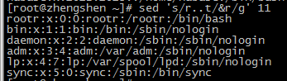

后向引用：
题目1：给定一个文件路径，如何使用sed命令取出目录名称
解法一：echo "/etc/sysconfig/network-script/ifcfg-eth0" | sed -r 's#^(/.*/)[^/]+/?#\1#g'
解法二：echo "/etc/sysconfig/network-script/ifcfg-eth0" | sed -r 's#[^/]*$##g' 【将目录路径后面的字符删除掉即可】
解法三：echo "/etc/sysconfig/network-script/ifcfg-eth0" | sed -r 's#^(/.*/).*$#\1#g'

